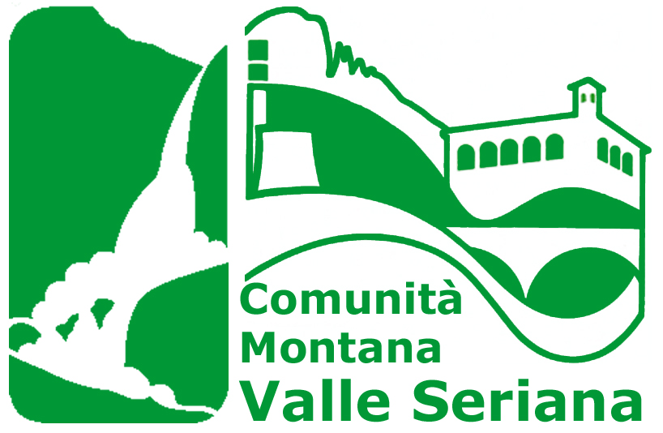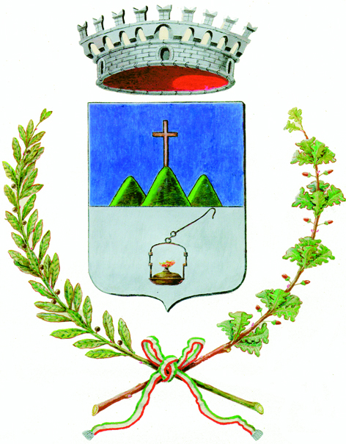
Consorzio Comuni B.I.M. Comune di Oneta
di Valle Camonica
RICHIESTA RILASCIO-RINNOVO “FREE SKIPASS”
STAGIONE 2025-2026
Comune di Oneta
Io sottoscritto_________________________________________________________
nato a ____________________________________il__________________________
residente a ___________________________________________________________
in via _________________________ n°_________ telefono ____________________

CHIEDO IL RILASCIO-RINNOVO DEL FREE SKIPASS

Per mio figlio/a ___________________________________________________
per la stagione Invernale 2025-2026 da utilizzare nei comprensori sciistici Aprica-Corteno Golgi, Borno, Schilpario, Ponte di Legno-Tonale, Colere, Monte Pora, Presolana, Spiazzi di Gromo, Lizzola, Selvino e Montecampione.
E DICHIARO AD OGNI EFFETTO DI LEGGE
- di essere a conoscenza che il free skipass è personale e non cedibile a terzi
- di impegnarmi a fare in modo che non vi siano abusi nel suo utilizzo.
Per il rilascio di nuovo skipass si allega fotografia, fotocopia documento d’identità del minore interessato, 5 Euro di cauzione per la Key Card in contanti e copia bonifico al Comune di 60 Euro di cui 20 Euro a titolo di rimborso spese amministrative.
Per il rinnovo dello skipass in possesso si allega fotocopia documento d’identità del minore interessato e copia bonifico al Comune di 60 Euro di cui 20 Euro a titolo di rimborso spese amministrative.
Data________________________ Firma____________________________

